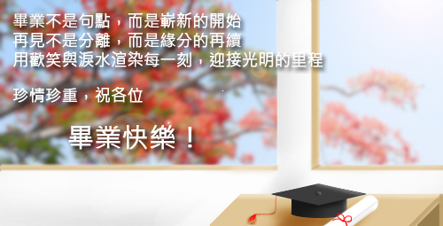
快樂永相伴，幸運總相隨。
道一聲珍重，問一聲平安！ 平安、快樂、幸福，我的簡單祝福！ ！
鳳凰花吐露著艷紅，在祝福你我的夢
祝你們畢業快樂。51308柳碩庭祝福您！
畢業快樂！

